教育部國民及學前教育署105年度「友善校園學生事務與輔導工作─特教部分」人權與公民教育研習實施計畫

依據：
- 教育部國民及學前教育署104、105年度友善校園學生事務與輔導工作實施計畫。
- 教育部國民及學前教育署104年1月20日臺教國署原字第1040004680號函。

目的：
- 增進特殊教育教師對人權與公民教育的體認，將人權的重要性融入於課堂中。
- 協助特殊教育教師能將人權與公民的觀念融入於課堂中，進而協助學生建立自我決策之意識。

辦理單位：
- 主辦單位：教育部國民及學前教育署
- 承辦單位：國立臺東大學附屬特殊教育學校

參加人員：
- 教育部國民及學前教育署所屬特殊教育學校，請遴派2名教師參加。
- 公私立高中職設有特教班之學校，請遴派1名教師參加，以未參加此類研習者優先。
- 公私立高中職學校之與特教業務相關人員，請遴派1名參加。
- 與會者負有返校協助宣導之責，請勿薦派代課老師、實習教師為代表。

研習時間：105年3月25日(星期五) ，共計1天。

研習地點：國立臺東大學附屬特殊教育學校 (地址：臺東縣臺東市中興路三段401巷170號)。

研習內容：專題講座及座談會，詳細課程表如附件一。

研習報名方式：
- 一律採取網路報名，請參加人員於105年3月4日(星期五)前，至教育部特通報網報名，網址：http://www.set.edu.tw，進入研習課程區(上方功能列)，選擇國教署所屬學校研習(左方功能列)，即可進入研習報名區，點選本研習場次報名，完成報名手續。如無法線上報名，請填妥附件二之報名表後，以傳真方式報名，再請來電確認，Fax：(089)226606、Tel：(089)229912#404 書記陳玠廷。
- 本研習如報名人數超額，則依上網報名先後順序及學校配額錄取，本校保留增刪報名人員參加之權利。

交通方式：備有專車至臺東火車站及公教會館接送。

拾、經費來源：教育部國民及學前教育署105年度友善校園特教輔導經費下授補助款項目支應。

拾壹、參加研習人員請給予公(差)假登記，差旅費由原服務單位依相關規定支付；全程參與者，由承辦單位核發8小時進修研習證明。
拾貳、為響應環保、紙杯減量，請學員自備環保杯、筷，現場不提供紙杯。
拾參、本計畫執行績優人員，由承辦學校依權責予以敘獎。
拾肆、本計畫陳教育主管機關核備後實施，修正時亦同。

「教育部國民及學前教育署105年度友善校園學生輔導工作」-特教部分 人權與公民教育
日期 | 時間 | 課程內容 | 主持人/演講人
105年3月25日  星期五 | 08：30~08：50 | 報到 | 國立臺東大學附屬特殊教育  學校團隊
105年3月25日  星期五 | 08：50~09：00 | 開幕式 | 教育部國教署長官/  國立臺東大學附屬特殊教育  學校校長
105年3月25日  星期五 | 09：00~10：30 | 身心障礙者權利公約 | 台中聲暉 江以文主任
105年3月25日  星期五 | 10：30~10：40 | 休息、經驗交流 | 國立臺東大學附屬特殊教育  學校團隊
105年3月25日  星期五 | 10：40~12：10 | 網路安全-不當的網路資訊 | 臺東大學資工系 張耀中副教授
105年3月25日  星期五 | 12：10~13：10 | 午餐、休息 | 國立臺東大學附屬特殊教育  學校團隊
105年3月25日  星期五 | 13：10~14：40 | 兒童權利公約 | 社團法人台灣少年權益與福利促進聯盟 葉大華秘書長
105年3月25日  星期五 | 14：40~15：00 | 茶敘、經驗分享 | 國立臺東大學附屬特殊教育學校團隊
105年3月25日  星期五 | 15：00~16：30 | 兒童權利公約與性別平等相關法令 | 社團法人台灣少年權益與福利促進聯盟 葉大華秘書長
105年3月25日  星期五 | 16：30~17：00 | 綜合座談及閉幕式 | 教育部國教署長官/講師/國立臺東大學附屬特殊教育學校團隊
105年3月25日  星期五 | 17：00 | 感謝光臨，再會 | 國立臺東大學附屬特殊教育學校團隊
- 交通資訊：臺東縣臺東市中興路三段401巷170號
自行前往 | 北上 | 於台九線(中興路)過知本進入市區，下橋後右前方有一7-11右轉進入。
自行前往 | 南下 | 於台九線(中興路)往知本方向，右方有一大潤發，左邊7-11左轉進入。
接駁車 | 台東火車站 | 火車站出口右轉100公尺處，8：30準時發車
接駁車 | 公教會館 | 市區公教會館前廣場處集合，8：20準時發車
接駁車 | 台東機場 | 機場出口右轉公車亭集合，8：30準時發車
- 回程建議班次
台鐵 | 北上  台東-台北 | 437 自強號  17：20 | 441 太魯閣號  17：40 | 443 普悠瑪號  18：24
台鐵 | 南下  台東-高雄 | 324 自強號  17：40 | 708 莒光號  17：52
飛機 | 台東-台北 立榮航空 18：10
- 地圖資訊：
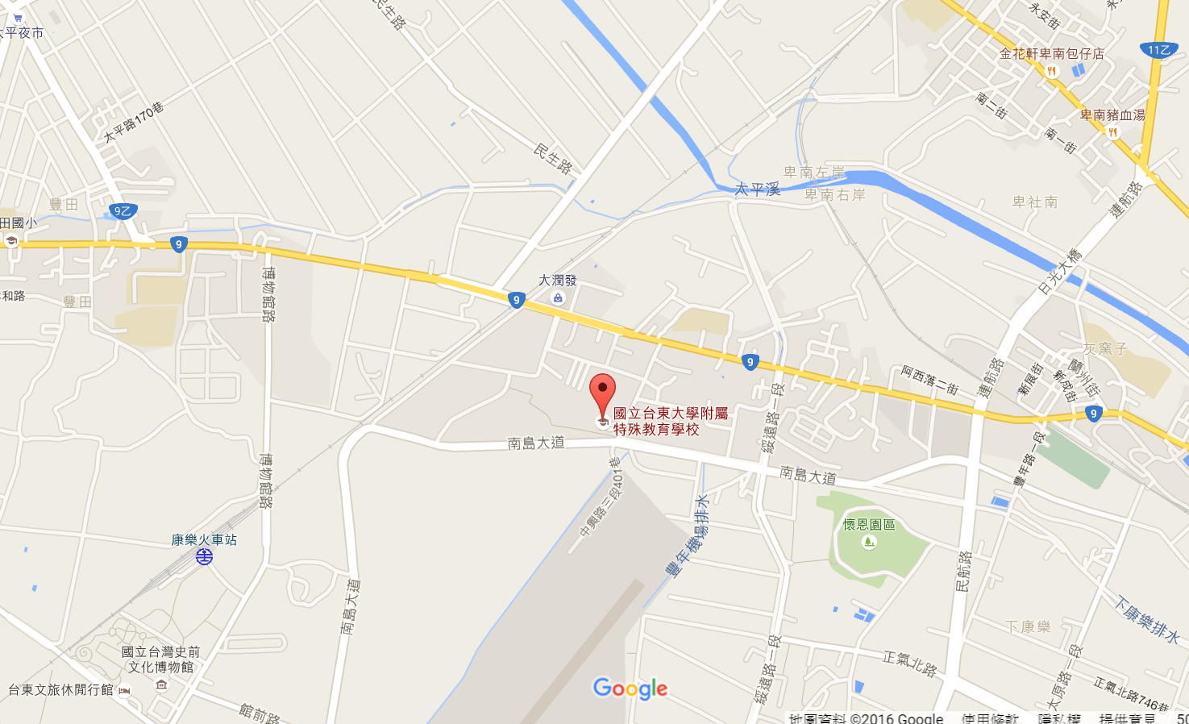
附件二

「教育部國民及學前教育署105年度友善校園學生輔導工作」-特教部分-紙本報名表
姓名 |  | 身份證字號
服務學校
出生日期 | 年 月 日 | 連絡電話
E-mail
手機 |  | 職稱
用餐 | □葷 □素
任教班級 | □資源班 □特教班 □特教學校高職部
前往方式 | □乘坐市區接駁車(8：20市區公教會館前廣場搭乘接駁車)  □乘坐臺鐵接駁車(8：30火車站右轉100公尺處搭乘接駁車)  □開車自行前往 (因本校車位有限，需自行開車者務必提前告知)
報名方式 | □教育局推派  □學校推派  □自行報名
備註

紙本報名方式：請於3月4日(星期五)下午4時前回傳本報名表單至本校。傳真電話：(089)226606
請務必來電確認是否傳真報名成功。 (089)229912#403 吳佳盈生教組長

